高可用的分布式配置中心

2018年5月8日

9:47

上一篇文章讲述了一个服务如何从配置中心读取文件，配置中心如何从远程git读取配置文件，当服务实例很多时，都从配置中心读取文件，这时可以考虑将配置中心做成一个微服务，将其集群化，从而达到高可用，架构图如下

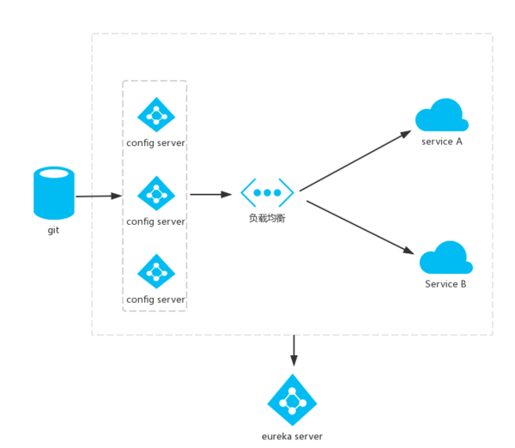

在[分布式配置中心](onenote:#分布式配置中心&section-id={B46804C8-2079-4343-A399-0DFB75448724}&page-id={BE904DEA-0438-4CFE-85D3-C11F61149F21}&end&base-path=https://d.docs.live.net/6599c42f24631913/文档/总结/SpringCloud.one)中已经加入了eureka服务注册中心，所以本文不再多做描述

唯一值得一提的是需要在bootstrap.properties中加入两个属性

spring.cloud.config.discovery.enabled=true

spring.cloud.config.discovery.serviceId=config-server

* + spring.cloud.config.discovery.enabled 是从配置中心读取文件。
  + spring.cloud.config.discovery.serviceId 配置中心的servieId，即服务名。